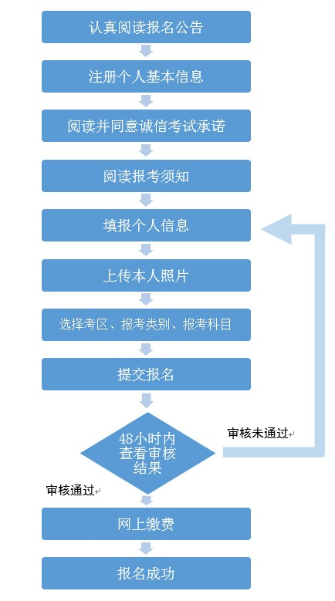
登录报名网址：http://ntce.neea.edu.cn/

